**《数据库原理与应用——Mysql》实验教程**

**数学与计算机学院**

**2023.2**

**作者：何小卫**

目 录

E1基于Mysql 的SQL基本应用

E2 Mysql平台的基本操作和用户权限

E3基于Mysql的SQL应用和存储过程

E4 Mysql触发器的设计与应用

E5基于Java的数据库访问

E6数据库事务

E7数据库备份和恢复

E8 Mysql数据库Master / Slave复制

E9数据库的设计与实现

E1 基于Mysql的SQL应用

一、实验目的:

要求学生熟练掌握Mysql平台下SQL指令的应用，完成对基本表、视图创建、删除、数据插入、查询、更新和删除等数据管理工作。

二、实验要求:

1、基本硬件配置:英特尔Pentium III 以上,大于4G内存；

2、软件要求:Mysql；

3、时间:4小时；

4、撰写实验报告并按时提交。

三、实验内容:

Group 1: 用命令“Select”查询相关数据：

1. 检索所有的职工姓名与年薪

select ename,sal*12 from emp;

1. 检索所有的工作和相应的部门编号

select job,deptno from emp;

1. 检索工作是salesman的员工姓名；

select ename from emp where job = 'salesman';

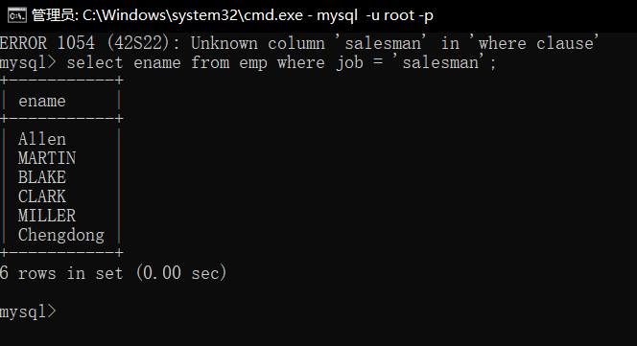

1. 检索员工津贴comm为null或comm小于300的员工姓名和津贴值；

select ename,comm from emp where comm is null or comm < 300;

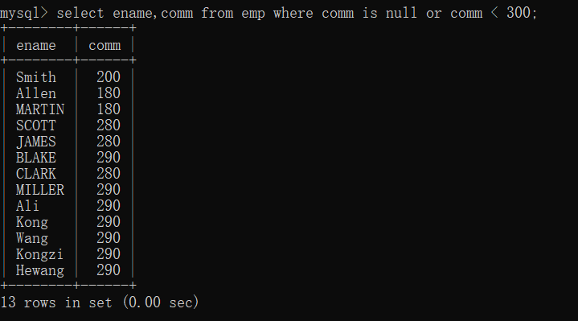

1. 检索所有职员的姓名和所在部门名称；

select ename,dname from emp,dept where emp.deptno = dept.deptno;

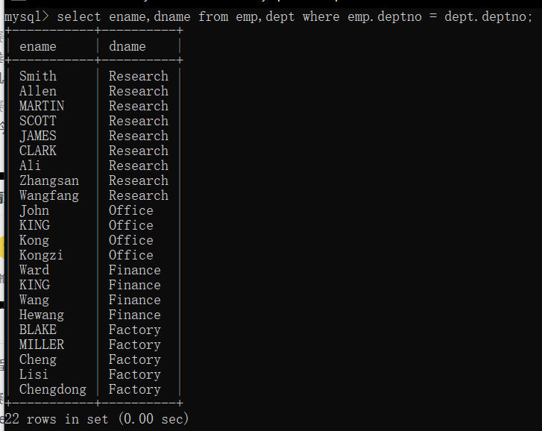

1. 检索所有员工及其相关领导的姓名。

select a.ename,b.ename from emp a, emp b where b.empno = a.mgr;

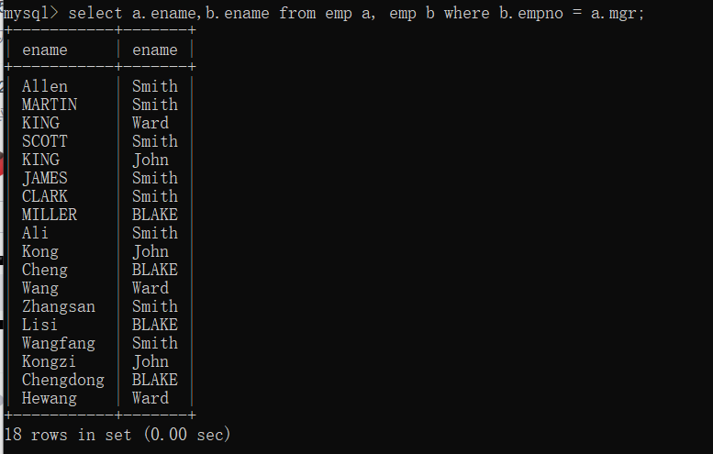

1. 查询聘用日期早于他们的领导的雇员姓名。

select a.ename from emp as a, emp as b where a.mgr = b.empno and a.hiredate < b.hiredate;

1. 检索在任何位置有字母“A”的员工姓名;

select ename from emp where ename like '%a%';

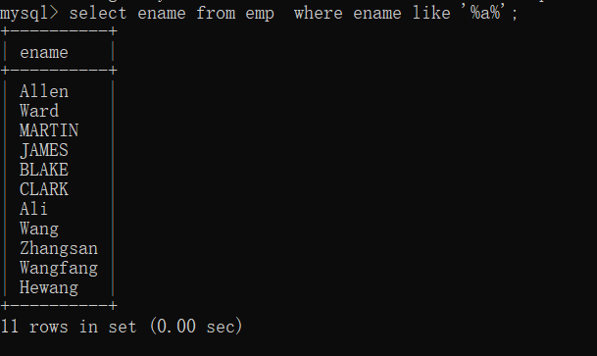

1. 检索名字没有字母串‘%R’的员工姓名;

select ename from emp where ename not like '%\%r%';

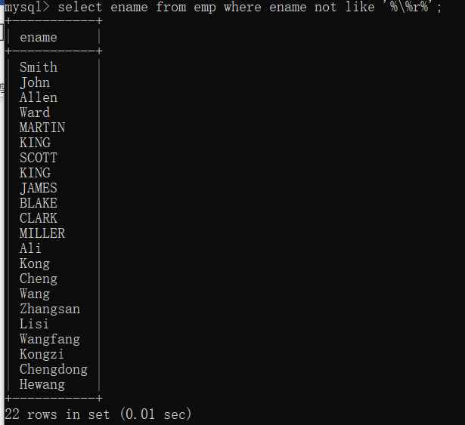

1. 检索所有员工姓名的前三个字母；

select left(ename,3) from emp;

文本

描述已自动生

1. 查询部门2所有的经理、部门3所有clerks以及所有其他所有工资超过2000元的员工姓名；

select ename from emp where deptno = 2 and job = 'manager' or deptno = 3 and job = 'clerks' or sal > 2000;

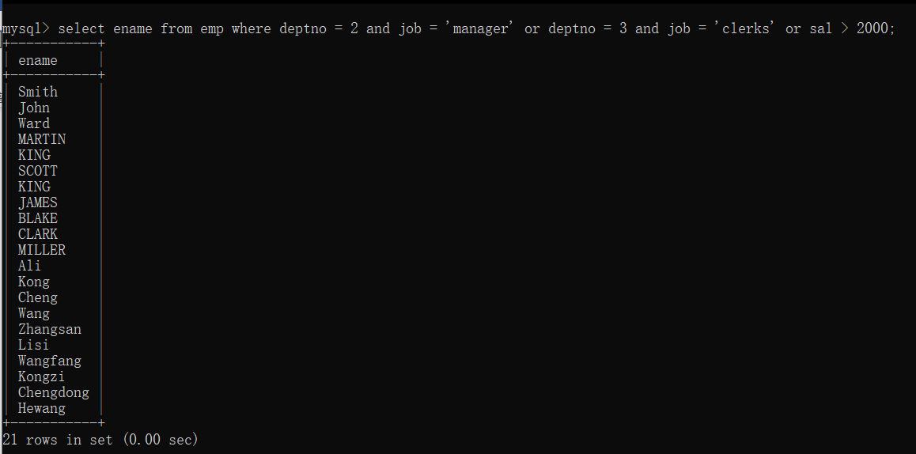

1. 查询所有manager岗位而非3号部门的员工姓名；

select ename from emp where job = 'manager' and deptno != 3;

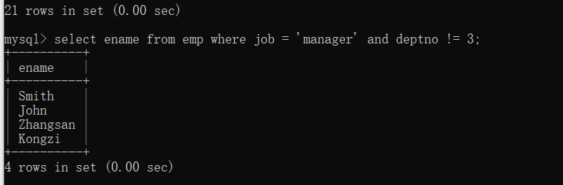

1. 检索所有员工的姓名、职位和工资，按职位降序排列；

select ename,job,sal from emp order by job asc;

1. 检索所有员工的姓名、年收入(sal+comm) * 12（要求重命名），按升序显示；

select ename,(sal + comm)*12 as nianshouru from emp order by nianshouru asc;

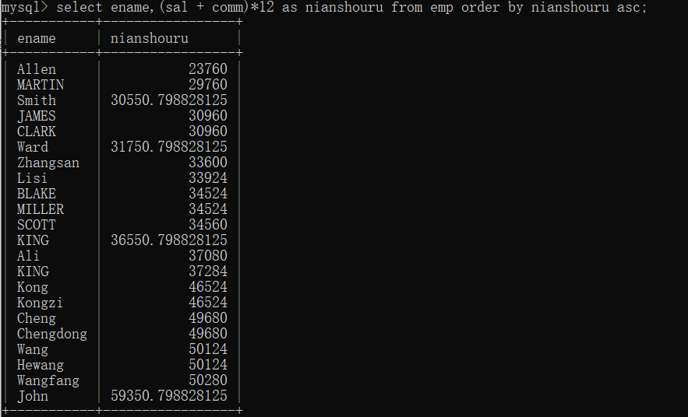

1. 检索1号部门所有员工的人数和平均年薪；

select count(*),avg(sal*12) from emp where deptno = 1;

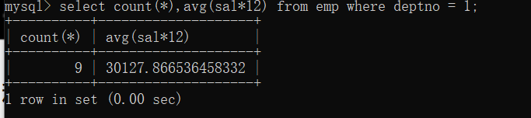

1. 检索每个部门的名称和人数。

select count(*),avg(sal*12) from emp where deptno = 1;

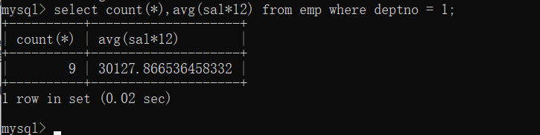

1. 检索每一种工作的最低工资和工作。

select min(sal),job from emp group by job;

1. 查询各个部门经理职位（manager）的员工最低工资。

select deptno,min(sal) from emp where job = 'manager' group by deptno;

1. 查询各部门员工人数、平均工资、平均参加工作的天数；

select dname, count(*), avg(sal), avg(sysdate() - hiredate)/86400/365 from emp, dept where dept.deptno = emp.deptno group by emp.deptno;

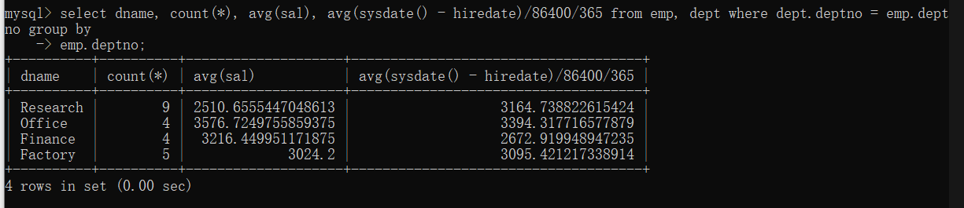

1. 检索最低工资在1500元的工作岗位；

select job from emp group by job having min(sal)>1500;

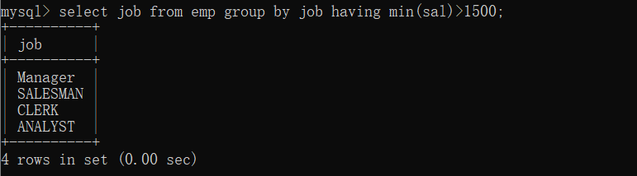

1. 检索至少有两个人的部门名称和人数；

select dname,count(*) from emp,dept where dept.deptno = emp.deptno group by emp.deptno having count(*)>=2;

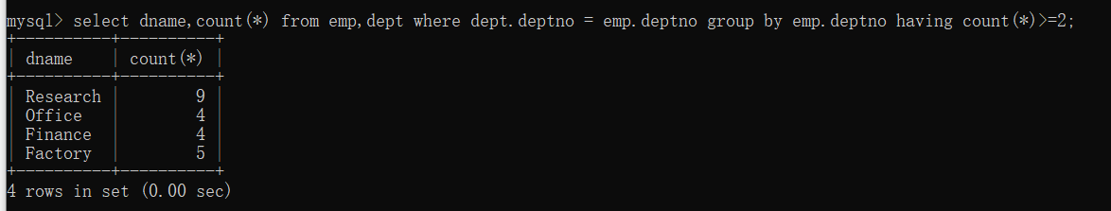

1. 检索与SCOTT的工作岗位相同的所有员工的姓名；

select ename from emp where job=(select job from emp where ename='SCOTT')and ename != 'SCOTT';

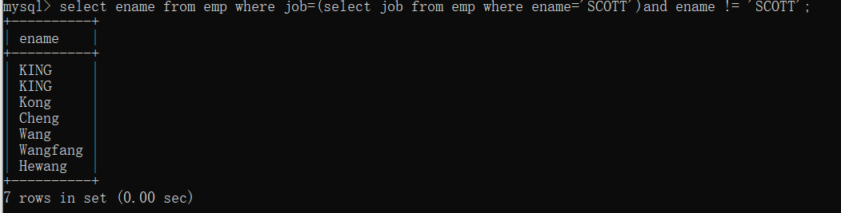

1. 检索所有工资高于Smith的工资的员工姓名和所在部门；

select ename,dname from emp,dept where emp.deptno=dept.deptno and sal > (select sal from emp where ename='smith');

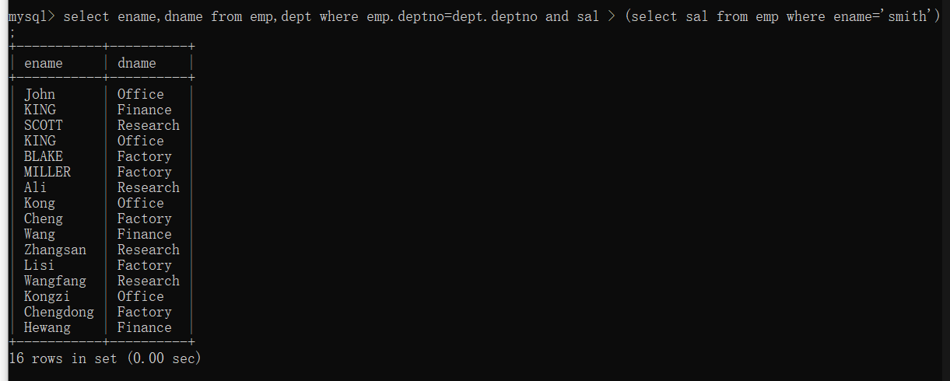

1. 检索所有工资高于整个公司平均工资的员工的姓名和工资；

select ename,sal from emp where sal > (select avg(sal) from emp);

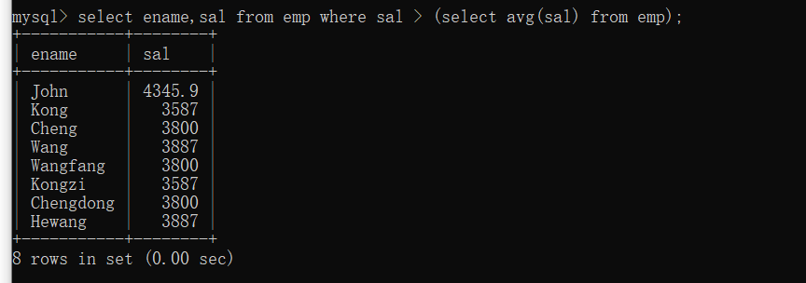

1. 检索所有工资高于1号部门所有职工工资水平的员工姓名和工资(>any或>all)；

select ename, sal from emp where sal > all(select sal from emp where deptno=1);

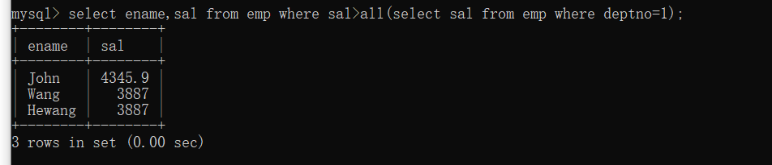

1. 检索所有工资高于1号部门某职工工资水平的员工姓名和工资(>any或>all)；

select ename,sal from emp where sal>any(select sal from emp where deptno=1);

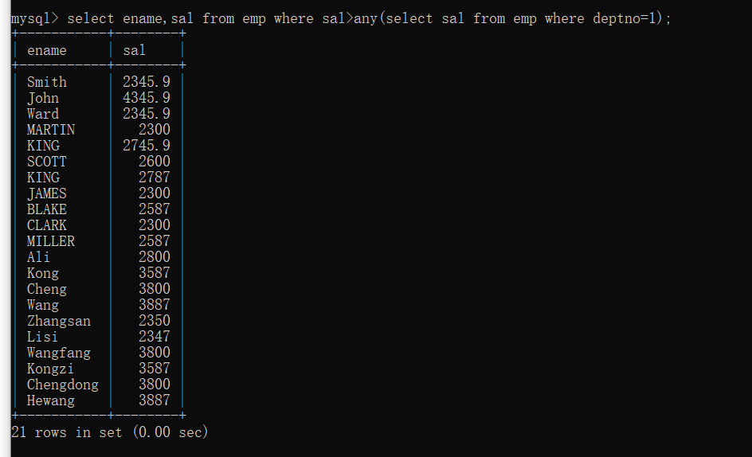

1. 查询与3号部门某个员工工作岗位相同的员工姓名和工资；

select ename,sal from emp where job=any(select job from emp where emp.deptno=3);

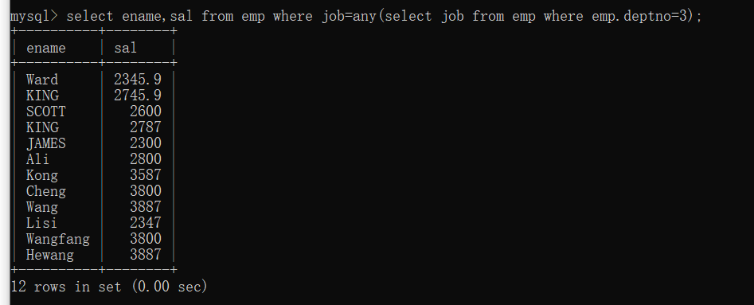

1. 检索所有部门名称和所有员工，包括那些没有任何员工的部门。

select dname,ename from dept left join emp on dept.deptno = emp.deptno;

29、创建一个包括1号部门员工所有信息的视图。

Create view view_1 as select * from emp where emp.deptno=1;

**Group 2请使用你的账户创建两个表，包括属性、数据类型、主键和外键。**

ddept (deptno, dname loc)

deptno:integer;dname: varchar (20); loc: varchar (30);

约束：primary key:deptno;dname非空且取值唯一；

eemp (empno, ename,job,hiredate,salary,comm,deptno)

empno: integer;ename: varchar(20);job:varchar(20),hiredate:datetime, salary:double; comm:double;deptno: integer, not null;

约束：Primary key:empno;forign keys:deptno reference ddept(deptno)，mgr reference EEmp(empno)；salary缺省值为3000

create database group2；

use group2

create table ddept(deptno int primary key,dname varchar(20),loc varchar(30)); create table eemp(empno int, ename varchar(20), job varchar(20), hiredate datetime, salary double, comm double, deptno int not null, mgr int, primary key(empno), foreign key(deptno) references ddept(deptno), foreign key(mgr) references eemp(empno));

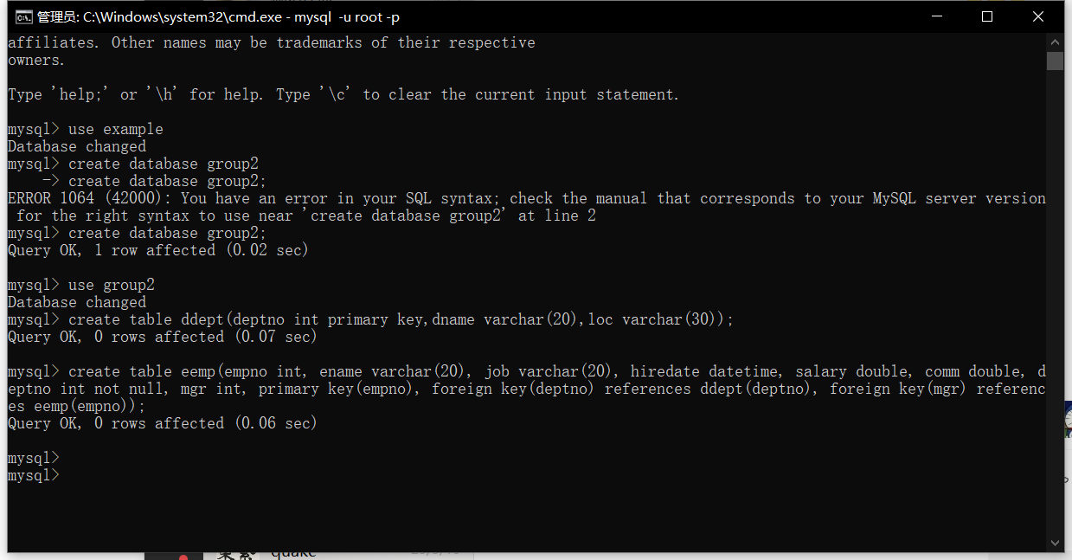

**Group 3: 完成以下操作:**

1. 通过alter table添加一个check约束(comm在0和3000之间);

alter table eemp add check (comm between 0 and 3000);



1. 向表eemp中插入至少5条员工记录;

insert into eemp values(111,'niko','Manager',null,'2020-1-20',4345.9,600,2);

insert into eemp values(222,'hunter-','Manager',null,'2020-1-20',4345.9,600,2);

insert into eemp values(333,'jks','Manager',null,'2020-1-20',4345.9,600,2);

insert into eemp values(444,'monesy','Manager',null,'2020-1-20',4345.9,600,2);

insert into eemp values(555,'hooxi','Manager',null,'2020-1-20',4345.9,600,2);

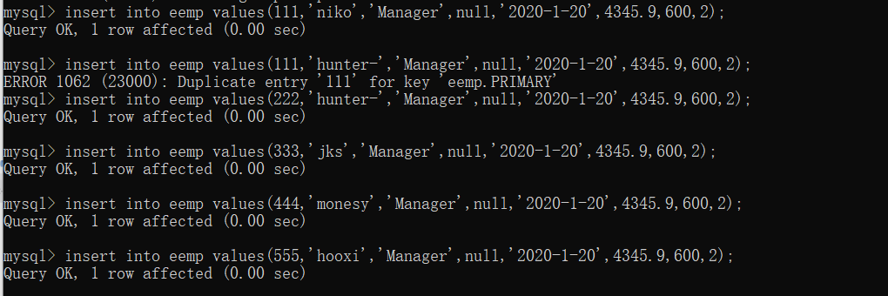

1. 从eemp中删除名为“SMITH”的记录;

delete from eemp where ename = 'Smith';



1. 创建部门研究信息视图，包括empno、ename、salary和comm。

create view deptView as select empno, ename, sal, comm from eemp;



1. 将所有员工的工资提高20%。

update eemp set sal = sal * 1.2;

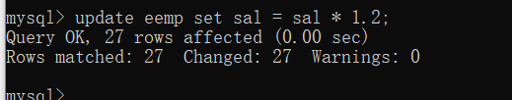

1. 将1号部门的职工工资提高20%，其他提高10…%；

Update eemp set sal=if(deptno=1,sal=sal*1.2,sal=sal*1.1)where deptno=1 or deptno!=1;



7. 将2号部门员工的信息写入eemp。

Insert into eemp select * from emp;

**Group 4:**

1. 查找2009年秋季学期和2010年春季学期的所有课程(使用**exists**）

select course_id from section as s1 where exists(select * from section as s2 where s2.course_id=s1.course_id and ((s2.semester = 'Fall' and s2.year = 2009) or(s2.semester = 'Spring' AND s2.year = 2010)));

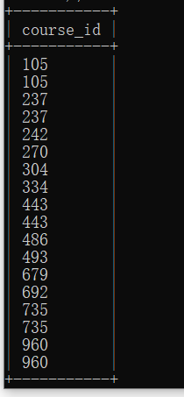

1. 找到所有选修了生物系所有课程的学生(使用 not **exists**）

Select name from student s1 where not exists (select * from course c where c.dept_name = ’biology’ and not exists (select * from student s2 where s2.course_id=c.course_id and s1.name=s2.name));